(Текст додатків після слова "серія" в усіх відмінках доповнено словами "(за наявності)" згідно з наказом Міністерства фінансів України від 27 червня 2018 року N 589)

Додаток 1
до Порядку обліку платників податків і зборів
(пункт 3.7)
Форма N 2-ОПП

ЖУРНАЛ
реєстрації заяв та повідомлень про взяття на облік (реорганізацію, унесення змін, перереєстрацію) платників податків
N з/п | Дата отримання, вхідний номер та назва документа | Причини подання заяви чи надходження повідомлення | Податковий номер | Найменування платника податків | Дата взяття на облік та внесення даних до Єдиного банку даних юридичних осіб | Примітка
1 | 2 | 3 | 4 | 5 | 6 | 7

(додаток 1 із змінами, внесеними згідно з наказом
Міністерства фінансів України від 08.02.2021 р. N 62)

Додаток 2
до Порядку обліку платників податків і зборів
(пункт 3.11)
Форма N 34-ОПП
Лицьовий бік
від "___" ____________ 20__ року N _____________

ДОВІДКА
про взяття на облік платника податків, відомості щодо якого не підлягають включенню до Єдиного державного реєстру*
Повідомляємо, що платник податків

(податковий номер або серія (за наявності) та номер паспорта**)
__________________________________
(повне найменування або прізвище, ім'я, по батькові (для фізичної особи))
__________________________________
__________________________________
(місцезнаходження, місце проживання)***
__________________________________
керівник (представник) __________________________________
(прізвище, ім'я, по батькові та реєстраційний номер облікової картки платника податків або серія (за наявності) та номер паспорта**)
узятий на облік у контролюючих органах
"___" ____________ ____ року за N _____________________
На дату видачі цієї довідки перебуває на обліку у
__________________________________
(найменування та код контролюючого органу)
__________________________________
Довідка дійсна до внесення змін у дані, що вказуються у цій довідці, з урахуванням обмеження строку її дії ______________________________
(зазначити дату або "необмежено")

Керівник (заступник керівника або уповноважена особа)  контролюючого органу | _____________  (підпис) | __________________  (ініціали, прізвище)
М. П.
____________
* Для фізичних осіб, які провадять незалежну професійну діяльність, ця довідка є свідоцтвом про реєстрацію у контролюючому органі.
Ця довідка не видається платникам податків, відомості щодо яких підлягають включенню до Єдиного державного реєстру.
** Серія (за наявності) та номер паспорта зазначаються лише для фізичних осіб - платників податків, які мають відмітку у паспорті про право здійснювати будь-які платежі за серією (за наявності) та номером паспорта.
*** Для іноземних компаній, організацій залежно від першої події чи підстав взяття на облік зазначаються дані про місцезнаходження відокремленого підрозділу, постійного представництва, нерухомого майна нерезидента, установи (відділення) банку або іншої фінансової установи, в яких відкривається рахунок, місцезнаходження української юридичної особи, інвестиційні активи якої придбаваються.
Зворотний бік

ПАМ'ЯТКА ДЛЯ ЗАПОВНЕННЯ ПОЛІВ ДОВІДКИ
1. Рядок "Повне найменування або прізвище, ім'я, по батькові для фізичної особи" заповнюється з урахуванням такого:
1) для договору про спільну діяльність зазначається "Договір про спільну діяльність від ________ N _____ - уповноважена особа __________________________________";
(найменування та код за ЄДРПОУ уповноваженої особи)
2) для договору управління майном зазначається "Договір управління майном від ________ N ____ - управитель майна ________________________________";
(найменування та код за ЄДРПОУ управителя майна)
3) для фізичної особи, яка провадить незалежну професійну діяльність, перед прізвищем, ім'ям та по батькові обов'язково вказується вид професійної діяльності, наприклад "Приватний нотаріус", "Адвокат" тощо;
4) для фізичної особи, яка зареєстрована як підприємець та при цьому провадить незалежну професійну діяльність, перед прізвищем, ім'ям та по батькові обов'язково вказується "Фізична особа - підприємець" та зазначається вид професійної діяльності, наприклад "Фізична особа - підприємець, адвокат".
2. Якщо юридична особа перебуває у процесі припинення, у рядку "Керівник (представник)" перед прізвищем, ім'ям, по батькові та реєстраційним номером облікової картки платника податків (серією (за наявності) та номером паспорта) голови комісії з припинення (комісії з реорганізації, ліквідаційної комісії) або ліквідатора юридичної особи обов'язково вказується відповідно "Голова комісії з припинення" або "Ліквідатор".
Для іноземних компаній, організацій у рядку "Керівник (представник)" зазначаються дані про керівника або представника нерезидента, наданих у заяві за формою N 1-ОПН.
Для осіб, які здійснюють незалежну професійну діяльність, рядок "Керівник (представник)" не заповнюється.
3. Після рядка "(найменування та код контролюючого органу)" зазначається:
1) для дипломатичної місії та іноземної юридичної особи - виконавця проектів (програм) міжнародної технічної допомоги, яка звільнена від сплати всіх видів податків на території України, - "з ознакою "не є платником податків";
2) для відокремленого підрозділу нерезидента, що обліковується як постійне представництво нерезидента - "відокремлений підрозділ, який є постійним представництвом нерезидента";
3) для іноземної компанії, організації - "як нерезидент, що придбаває нерухоме майно або отримує майнові права на таке майно в Україні", "як нерезидент, що відкриває рахунки в банках України", "як нерезидент, який здійснює в Україні діяльність через відокремлені підрозділи, що не є постійними представництвами", "як нерезидент - платник податку на прибуток, який здійснює в Україні діяльність через постійне представництво", "як нерезидент - платник податку на прибуток, що набуває право власності на інвестиційний актив".
4. Рядки щодо строку дії довідки за формою N 34-ОПП заповнюються з урахуванням такого:
1) для фізичної особи, яка провадить незалежну професійну діяльність, зазначається строк, якщо такий строк вказаний у свідоцтві про реєстрацію чи іншому документі (дозволі, сертифікаті тощо), що підтверджує право фізичної особи на провадження незалежної професійної діяльності;
2) для договору про спільну діяльність зазначається строк дії договору про спільну діяльність, якщо такий строк указаний у договорі;
3) для договору управління майном зазначається строк дії договору управління майном, указаний у договорі, або п'ять років, якщо сторони не визначили строку дії договору управління майном;
4) якщо платник податків створений на визначений строк чи перебуває на обліку в контролюючому органі до визначеного терміну, зазначається відповідна дата.

(додаток 2 у редакції наказу Міністерства
фінансів України від 21.12.2016 р. N 1125,
із змінами, внесеними згідно з наказами
Міністерства фінансів України від 06.10.2017 р. N 839,
від 24.06.2020 р. N 323,
від 08.02.2021 р. N 62,
від 13.12.2021 р. N 662)

Додаток 3
до Порядку обліку платників податків і зборів
(пункт 3.11)
Форма N 4-УРП

Свідоцтво
про реєстрацію інвестора та угоди про розподіл продукції як платника податків
Найменування інвестора (оператора) __________________________________
__________________________________
Місцезнаходження інвестора (оператора) __________________________________
__________________________________
Угода про розподіл продукції укладена "___" ____________ ____ року N _________
Дата державної реєстрації угоди "___" ____________ ____ року реєстр. N __________
Податковий номер інвестора (оператора)
за угодою про розподіл продукції
Дата реєстрації як платника податків "___" ____________ ____ року
Найменування контролюючого органу, що видав свідоцтво __________________________________

Керівник (заступник керівника або уповноважена особа)  контролюючого органу | ___________  (підпис) |  | _____________________  (ініціали, прізвище)
М. П.
= = = = = = = = = = = = = = = = = = = = = = = = лінія відрізу = = = == = = = = = = = = = = = = = =
Корінець ф. N 4-УРП
Свідоцтво про реєстрацію інвестора та угоди про розподіл продукції як платника податків
Найменування інвестора (оператора) __________________________________
Угода про розподіл продукції укладена "___" ____________ ____ року N ________
Податковий номер інвестора (оператора)
за угодою про розподіл продукції
Дата реєстрації як платника податків "___" ____________ ____ року
Спосіб вручення свідоцтва __________________________________ "___" ____________ ____ року
(надіслано поштою / видано платнику податків)
Свідоцтво одержав(ла) __________________________________ _____________________
(прізвище, ім'я, по батькові) (підпис)

(додаток 3 із змінами, внесеними згідно з наказами
Міністерства фінансів України від 06.10.2017 р. N 839,
від 08.02.2021 р. N 62)

Додаток 4
до Порядку обліку платників податків і зборів
(пункт 3.12)
Форма N 14-ОПП

Журнал
реєстрації документів про взяття на облік платників податків
N з/п | Дата видачі, вихідний реєстраційний номер довідки (свідоцтва, повідомлення), їх дублікатів чи копій | Податковий номер або серія (за наявності) та номер паспорта* | Найменування або прізвище, ім'я, по батькові для фізичної особи | Місцезнаходження (місце проживання) | Форма довідки (свідоцтва, повідомлення), оригінал/дублікат та/або копії цих документів із зазначенням кількості копій | Дата та підпис уповноваженої особи платника податків про одержання довідки (свідоцтва, повідомлення) або дата їх вручення поштою
1 | 2 | 3 | 4 | 5 | 6 | 7

До цього журналу вносяться відомості про видачу платникам податків:
оригіналів, дублікатів та копій довідок за формою N 34-ОПП, свідоцтв про реєстрацію інвестора та угоди про розподіл продукції як платника податків за ф. N 4-УРП.
абзац виключено
____________
* Серія (за наявності) та номер паспорта зазначаються лише для фізичних осіб - платників податків, які мають відмітку у паспорті про право здійснювати будь-які платежі за серією (за наявності) та номером паспорта.

(додаток 4 із змінами, внесеними згідно з наказами
Міністерства фінансів України від 21.12.2016 р. N 1125,
від 08.02.2021 р. N 62)

Додаток 5
до Порядку обліку платників податків і зборів
(підпункт 4 пункту 3.12)
Форма N 12-ОПП
Додаток 5 визнано додатком 16
(згідно з наказом Міністерства фінансів України
від 21 грудня 2016 року N 1125,
у зв'язку з цим додатки 6 - 16 вважати відповідно додатками 5 - 15)

Додаток 5
до Порядку обліку платників податків і зборів
(пункт 4.1)
Форма N 1-ОПП

ЗАЯВА
(для юридичних осіб та відокремлених підрозділів)
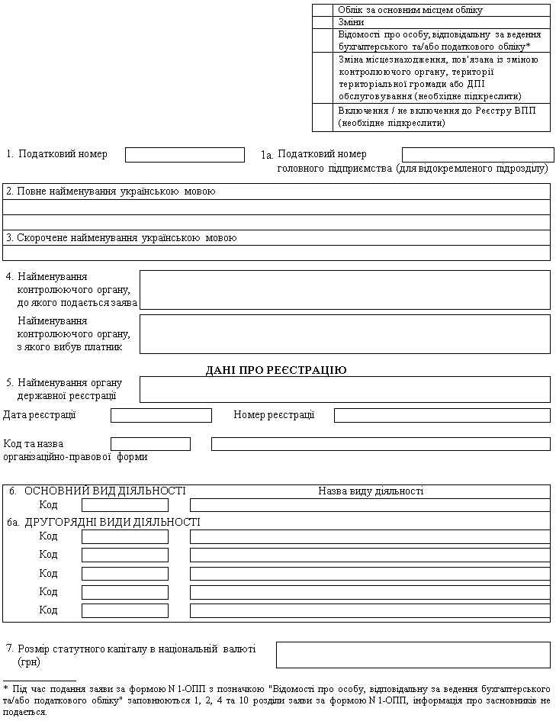
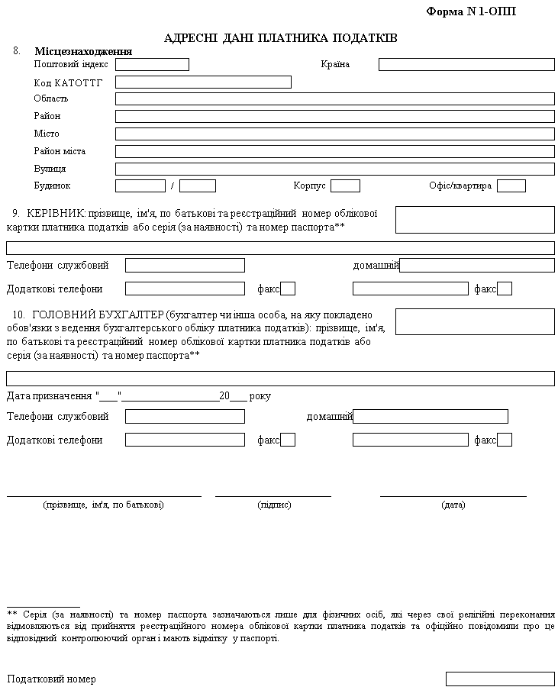
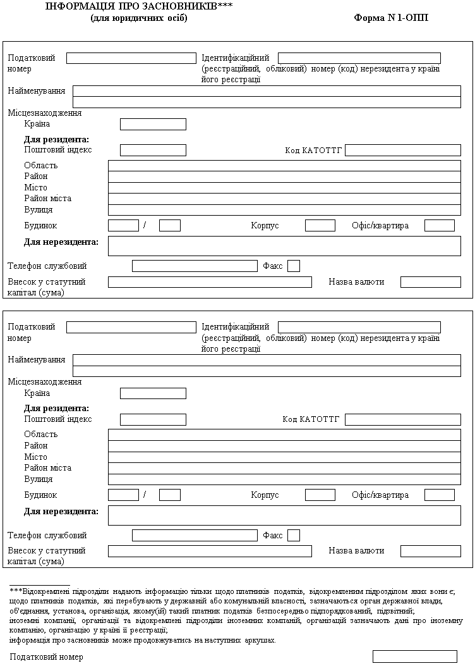
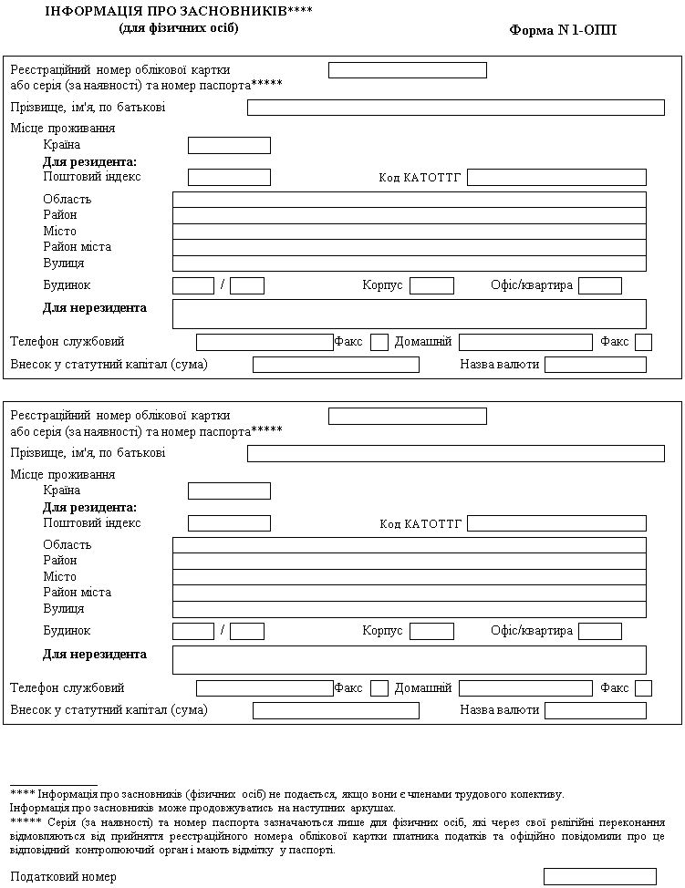
(додаток 5 із змінами, внесеними згідно з наказами
Міністерства фінансів України від 14.11.2014 р. N 1127,
від 18.03.2016 р. N 375,
у редакції наказу Міністерства
фінансів України від 21.12.2016 р. N 1125,
із змінами, внесеними згідно з наказом
Міністерства фінансів України від 27.06.2018 р. N 589,
у редакції наказу Міністерства
фінансів України від 24.06.2020 р. N 323,
із змінами, внесеними згідно з наказом
Міністерства фінансів України від 13.12.2021 р. N 662)

Додаток 6
до Порядку обліку платників податків і зборів
(пункт 4.2)
Форма N 1-ОПН

ЗАЯВА
нерезидента
(для іноземної юридичної компанії, організації або її відокремленого підрозділу)
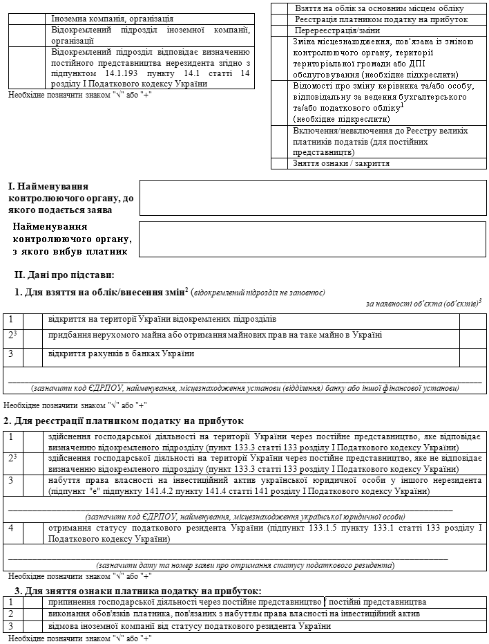
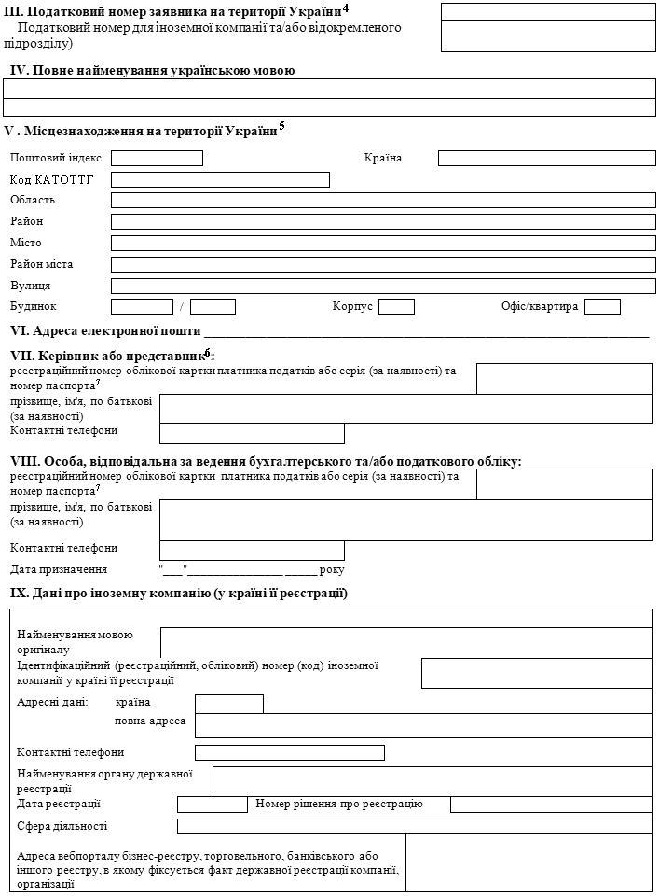
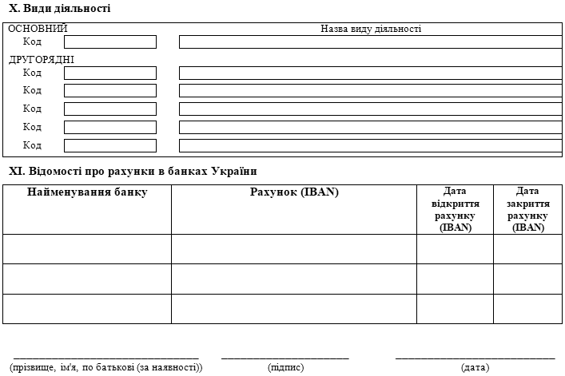
Додатки: | 1) Відомості про відокремлені підрозділи подаються, якщо є відмітка у рядку 1 пункту 1 розділу II та у рядку 1 пункту 2 розділу II цієї заяви, на __ арк. в 1 прим. за формою, встановленою додатком до цієї заяви.

____________
1 Під час подання заяви за формою N 1-ОПН з позначкою "Відомості про зміну керівника та/або особу, відповідальну за ведення бухгалтерського та/або податкового обліку" заповнюються розділи 1, 3, 4, 7 та/або 8 цієї заяви.
² Одночасно може бути зазначено декілька підстав.
³ Подається повідомлення за формою N 20-ОПП, якщо є відмітка у рядку 2 пункту 1 розділу II та у рядку 2 пункту 2 розділу II цієї заяви.
⁴ Не заповнюються у разі взяття на облік іноземної юридичної компанії, організації, яка не перебуває на обліку та подає заяву для взяття на облік.
⁵ У розділі 5 цієї заяви зазначаються дані про місцезнаходження нерезидента на території України залежно від підстав взяття на облік нерезидента, а саме:
місцезнаходження відокремленого підрозділу нерезидента або постійного представництва нерезидента;
місцезнаходження нерухомого майна, що придбачається або на яке отримуються майнові права;
місцезнаходження установи (відділення) банку або іншої фінансової установи, в яких відкривається рахунок;
місцезнаходження української юридичної особи, інвестиційні активи якої придбаваються;
місцезнаходження об'єкта ефективного управління.
⁶ У розділі 7 цієї заяви відповідно до документів, які додаються до заяви, нерезидентами (іноземними компаніями, організаціями) зазначаються дані про:
керівника - згідно з витягом із відповідного бізнес-реєстру, виданого в країні реєстрації іноземної компанії;
представника - згідно з документом, яким підтверджуються повноваження представника, якщо таким документом представнику делегований повний обсяг прав та обов'язків керівника платника податків для всіх випадків, визначених Податковим кодексом України.
⁷ Серія (за наявності) та номер паспорта зазначаються лише для фізичних осіб, які через свої релігійні переконання відмовляються від прийняття реєстраційного номера облікової картки платника податків та офіційно повідомили про це відповідний контролюючий орган і мають відмітку у паспорті.

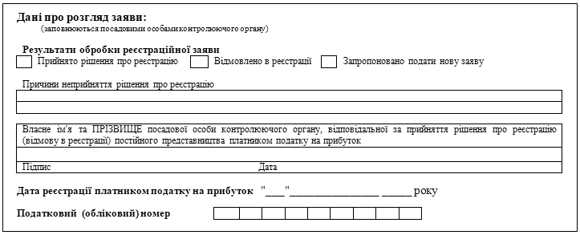

Додаток
до Заяви нерезидента (для іноземної юридичної компанії, організації або її відокремленого підрозділу) за формою N 1-ОПН

Відомості про відокремлені підрозділи на території України
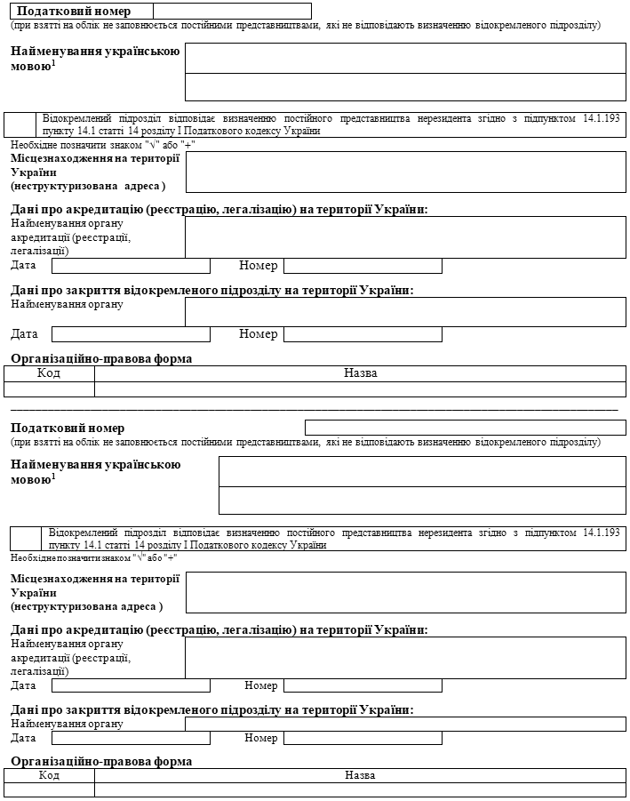
____________
¹ Якщо відокремлений підрозділ відповідає визначенню постійного представництва нерезидента згідно з підпунктом 14.1.193 пункту 14.1 статті 14 розділу I Податкового кодексу України, то найменування відокремленого підрозділу починається зі слів "Постійне представництво".

(додаток 6 із змінами, внесеними згідно з наказами
Міністерства фінансів України від 14.11.2014 р. N 1127,
від 21.12.2016 р. N 1125,
від 27.06.2018 р. N 589,
у редакції наказів Міністерства
фінансів України від 24.06.2020 р. N 323,
від 08.02.2021 р. N 62,
із змінами, внесеними згідно з наказом
Міністерства фінансів України від 13.12.2021 р. N 662)

Додаток 7
до Порядку обліку платників податків і зборів
(пункт 6.3)
Форма N 7-ОПП

ЖУРНАЛ
реєстрації заяв та повідомлень про взяття на облік (внесення змін) платників податків (для самозайнятих осіб)
N з/п | Дата отримання, вхідний номер та назва документа | Причини подання заяви чи надходження повідомлення | Реєстраційний номер облікової картки платника податків або серія (за наявності) та номер паспорта* | П. І. Б. та категорія платника | Дата взяття на облік та внесення даних до Реєстру самозайнятих осіб | Примітка
1 | 2 | 3 | 4 | 5 | 6 | 7

____________
* Серія (за наявності) та номер паспорта зазначаються лише для фізичних осіб - платників податків, які мають відмітку у паспорті про право здійснювати будь-які платежі за серією (за наявності) та номером паспорта.

Додаток 8
до Порядку обліку платників податків і зборів
(підпункт 1 пункту 6.7)
Форма N 5-ОПП

ЗАЯВА
(для осіб, які провадять незалежну професійну діяльність)
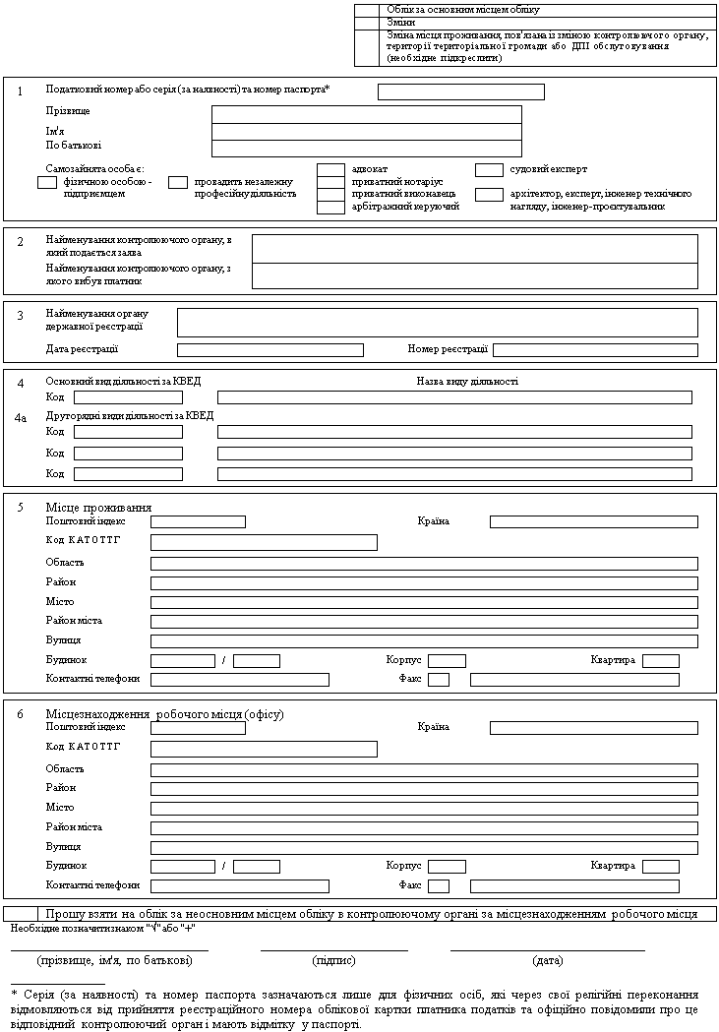
(додаток 8 у редакції наказу Міністерства
фінансів України від 21.12.2016 р. N 1125,
із змінами, внесеними згідно з наказом
Міністерства фінансів України від 27.06.2018 р. N 589,
у редакції наказу Міністерства
фінансів України від 24.06.2020 р. N 323,
із змінами, внесеними згідно з наказом
Міністерства фінансів України від 13.12.2021 р. N 662)

Додаток 9
до Порядку обліку платників податків і зборів
(пункт 7.2)
Форма N 17-ОПП

ЗАЯВА*
про взяття на облік за неосновним місцем обліку
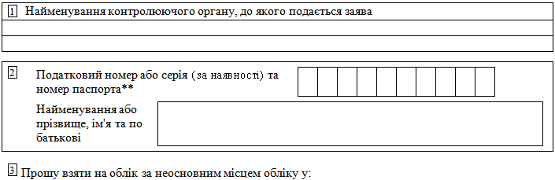
Контролюючий орган за неосновним місцем обліку |  | Територія територіальної громади, на якій виникають обов'язки щодо подання податкових декларацій (розрахунків, звітів) та/або нарахування, утримання або сплати (перерахування) податків, зборів
код | найменування | код КАТОТТГ | назва

_____________________________  (прізвище, ім'я, по батькові) | ___________________  (підпис) | ________________________  (дата)
М. П. (за наявності)
____________
* Заява про взяття на облік за неосновним місцем обліку може бути подана як до контролюючого органу за неосновним місцем обліку, так і до контролюючого органу за основним місцем обліку.
У разі подання заяви до контролюючого органу за неосновним місцем обліку платник податків у розділі 3 заяви може зазначити контролюючий орган, до якого подається заява, та обрати території територіальних громад, які обслуговуються таким органом.
У разі подання заяви до контролюючого органу за основним місцем обліку платник податків у розділі 3 заяви може зазначити всі контролюючі органи, у яких бажає стати на облік за неосновним місцем обліку, та обрати адміністартивно-територіальні одиниці, які обслуговуються такими органами.
** Серія (за наявності) та номер паспорта зазначаються лише для фізичних осіб - платників податків, які мають відмітку у паспорті про право здійснювати будь-які платежі за серією (за наявності) та номером паспорта.

(додаток 9 у редакції наказу Міністерства
фінансів України від 21.12.2016 р. N 1125,
із змінами, внесеними згідно з наказом
Міністерства фінансів України від 13.12.2021 р. N 662)

Додаток 10
до Порядку обліку платників податків і зборів
(пункт 7.2)
Форма N 20-ОПП

ПОВІДОМЛЕННЯ¹
про об'єкти оподаткування або об'єкти, пов'язані з оподаткуванням або через які провадиться діяльність
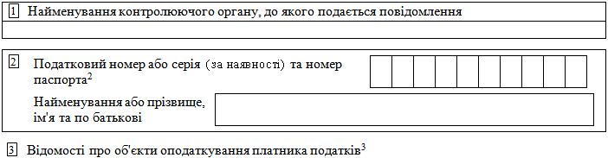
N  з/п | Код ознаки надання інформації | Тип об'єкта оподат-  кування | Найме-  нування об'єкта оподат-  кування  (зазначити у разі наявності) | Іденти-  фікатор об'єкта оподат-  кування | Територія територіальної громади, де знаходиться об'єкт оподаткування |  | Місцезна-  ходження об'єкта оподаткування  (вулиця, номер будинку/офіса/  квартири) | Стан об'єкта оподат-  кування | Вид права на об'єкт оподат-  кування | Прошу взяти на облік за неосновним місцем обліку за місцезна-  ходженням об'єкта оподаткування  (необхідно позначити знаком "√" або "+") | Реєстраційний номер об'єкта оподаткування (зазначити у разі наявності)
 |  |  |  |  | код КАТОТТГ | область, район, населений пункт
1 | 2 | 3 | 4 | 5 | 6 | 7 | 8 | 9 | 10 | 11 | 12

______________________________  (прізвище, ім'я, по батькові) | ___________________  (підпис) | ________________________  (дата)
М. П. (за наявності)
____________
¹ Повідомлення надається до контролюючого органу за основним місцем обліку платника податків.
² Серія (за наявності) та номер паспорта зазначаються лише для фізичних осіб - платників податків, які мають відмітку у паспорті про право здійснювати будь-які платежі за серією (за наявності) та номером паспорта.
³ Заповнюється у кількості, яка є достатньою для надання відомостей про всі об'єкти оподаткування, та згідно з додатком до Повідомлення за формою N 20-ОПП, який до контролюючого органу не подається.

Додаток
до Повідомлення за формою N 20-ОПП

ПАМ'ЯТКА
для заповнення розділу 3 Повідомлення про об'єкти оподаткування або об'єкти, пов'язані з оподаткуванням або через які провадиться діяльність
1. При першому наданні повідомлення зазначаються всі об'єкти оподаткування.
При наступному поданні повідомлення зазначається новий об'єкт оподаткування або об'єкт оподаткування, щодо якого відбувається хоча б одна із зазначених змін.
2. Графа 2 "Код ознаки надання інформації" має значення:
Код ознаки надання інформації | Ознака надання інформації
1 | Первинне надання інформації про об'єкти оподаткування
3 | Зміна відомостей про об'єкт оподаткування
6 | Закриття об'єкта оподаткування

При поданні інформації про новий об'єкт оподаткування у графу 2 "Код ознаки надання інформації" вноситься значення "1 - первинне надання інформації про об'єкти оподаткування".
У разі зміни відомостей про об'єкт оподаткування, а саме: зміна типу, найменування, місцезнаходження, виду права або стану об'єкта оподаткування, зазначається оновлена інформація про об'єкт оподаткування, щодо якого відбулися зміни, та у графу 2 "Код ознаки надання інформації" вноситься значення "3 - зміна відомостей про об'єкт оподаткування".
При цьому в разі зміни призначення об'єкта оподаткування або його перепрофілювання інформація щодо такого об'єкта оподаткування надається в повідомленні двома рядками, а саме: в одному рядку зазначається інформація про закриття об'єкта оподаткування, призначення якого змінюється (у графу 2 вноситься значення "6 - закриття об'єкта оподаткування"), у другому - оновлена інформація про об'єкт оподаткування, який створено чи відкрито на основі закритого (у графу 2 вноситься значення "1 - первинне надання інформації про об'єкти оподаткування"), при цьому ідентифікатор об'єкта оподаткування змінюється.
3. Графа 3 "Тип об'єкта оподаткування" заповнюється відповідно до рекомендованого довідника типів об'єктів оподаткування, що оприлюднений на офіційному веб-сайті Центрального контролюючого органу та розміщений на інформаційних стендах у контролюючих органах.
4. Графа 5 "Ідентифікатор об'єкта оподаткування" - це числове значення, яке складається з коду типу об'єкта оподаткування та внутрішнього ідентифікатора, прийнятого самою особою, що складається з 5-ти знаків.
Наприклад:
для кафе ідентифікатор об'єкта оподаткування може бути 24700001, де 247 - код типу об'єкта оподаткування відповідно до рекомендованого довідника типів об'єктів оподаткування, 00001 - внутрішній ідентифікатор, прийнятий особою;
для кіоску - 00200010, де 002 - код типа об'єкта оподаткування відповідно до рекомендованого довідника типів об'єктів оподаткування, 00010 - внутрішній ідентифікатор, прийнятий особою.
5. У разі зміни місцезнаходження об'єкта оподаткування зазначається нове місцезнаходження такого об'єкта.
Графи 6 - 7 "Територія територіальної громади, де знаходиться об'єкт оподаткування" заповнюється відповідно до Кодифікатора адміністративно-територіальних одиниць та територій територіальних громад (КАТОТТГ), що розміщений на офіційному вебсайті Міністерства розвитку громад та територій України.
6. У графі 9 "Стан об'єкта оподаткування" зазначається: 1 - будується/готується до введення в експлуатацію; 2 - експлуатується; 3 - тимчасово не експлуатується; 5 - непридатний до експлуатації; 6 - об'єкт відчужений / повернутий власнику; 7 - зміна призначення/перепрофілювання; 8 - орендується; 9 - здається в оренду.
7. У графі 10 "Вид права на об'єкт" зазначається: 1 - право власності; 2 - право володіння; 3 - право користування (сервітут, емфітевзис, суперфіцій); 4 - право господарського відання; 5 - право оперативного управління; 6 - право постійного користування; 7 - право довгострокового користування або оренди; 8 - право короткострокового користування, оренди або найму; 9 - іпотека; 10 - довірче управління майном.
8. На підставі проставленої відповідної позначки в графі 11 здійснюється взяття на облік платника податків за неосновним місцем обліку в контролюючому органі за місцезнаходженням об'єкта оподаткування.
9. Графа 12 "Реєстраційний номер об'єкта оподаткування (зазначити у разі наявності)" заповнюється у разі реєстрації об'єкта оподаткування у відповідному державному органі з отриманням відповідного реєстраційного номера (наприклад, таким номером є: кадастровий номер - для земельної ділянки; реєстраційний номер об'єкта нерухомого майна - для нерухомого майна, відмінного від земельної ділянки; номер кузова транспортного засобу - для легкового автомобіля; номер шасі транспортного засобу - для вантажного автомобіля та причепа; бортовий реєстраційний номер - для суден; реєстраційний знак - для повітряних суден тощо).
(додаток 10 із змінами, внесеними згідно з наказом
Міністерства фінансів України від 14.11.2014 р. N 1127,
у редакції наказу Міністерства
фінансів України від 21.12.2016 р. N 1125,
із змінами, внесеними згідно з наказами
Міністерства фінансів України від 06.10.2017 р. N 839,
від 13.12.2021 р. N 662)

Додаткок 11
до Порядку обліку платників податків і зборів
(пункт 9.4)
Форма N 34-ОПН

ЗАПИТ
про надання довідки про взяття на облік платника податків, відомості щодо якого не підлягають включенню до Єдиного державного реєстру
Спосіб подання запиту: (необхідне зазначити)

 | особисто або  представником |  | поштою |  | в електронній формі через електронний кабінет платника |  | уповноваженою особою  (за довіреністю)

1. Податковий номер або серія (за наявності)
та номер паспорта платника податків*
Повне найменування / прізвище, ім'я, по батькові (за наявності) платника податків

2. Код та найменування контролюючого органу або ДПІ, до якого подається заява

3. Код та найменування ДПІ обслуговування

4. Спосіб отримання довідки: (необхідне зазначити)
в електронній формі через електронний кабінет платника
поштою (за податковою адресою)
беспосередньо у контролюючому органі особисто або представником, уповноваженою особою (за довіреністю)
Код та найменування контролюючого органу або ДПІ, в якій платник бажає отримати довідку

(заповнюється у разі встановлення позначки про отримання довідки безпосередньо у контролюючому органі/ДПІ)
5. Відомості про особу, яка подала запит:
(необхідне зазначити)
 | керівник |  | фізична особа, яка провадить незалежну професійну діяльність |  | представник |  | уповноважена особа  (за довіреністю)

реєстраційний номер облікової картки платника
податків або серія (за наявності) та номер паспорта*

______________________________  (прізвище, ім'я, по батькові (за наявності)) | ___________________  (підпис) | ________________________  (дата)
____________
* серія (за наявності) та номер паспорта заначаються лише для фізичних осіб, які через свої релігійні переконання відмовляються від прийняття реєстраційного номера облікової картки платника податків та офіційно повідомили про це відповідний контролюючий орган і мають відмітку у паспорті.

(Порядок доповнено новим додатком 11 згідно з наказом
Міністерства фінансів України від 13.12.2021 р. N 662,
у зв'язку з цим додатки 11 - 16
вважати відповідно додатками 12 - 17)

Додаток 12
до Порядку обліку платників податків і зборів
(пункт 10.6)
Форма N 11-ОПП
від ______________ N ________

ПОВІДОМЛЕННЯ
про взяття на облік / зняття з обліку платника податків
I. Дані про зміну місцезнаходження (місця проживання)
Найменування контролюючого органу, в якому платник податків береться на облік
__________________________________
Найменування контролюючого органу, з якого платник податків знімається з обліку
__________________________________

Інформація про платника податків
(податковий номер або серія (за наявності) та номер паспорта*)
__________________________________
(повне найменування або прізвище, ім'я, по батькові (для фізичної особи))
__________________________________
(місцезнаходження (місце проживання))
II. Дані контролюючого органу за попереднім місцезнаходженням (місцем проживання)

Адміністрування податків, зборів продовжується до:
закінчення поточного бюджетного періоду

Необхідне позначити знаком "√" або "+".

III. Дані контролюючого органу за новим місцезнаходженням (місцем проживання)

Взятий на облік за основним місцем обліку ______________
(зазначити дату)
Платник податків обліковується з ознакою того, що він є платником податків з наступного року ______________
(так/ні)

IV. Дані контролюючого органу за попереднім місцезнаходженням (місцем проживання)

Знятий з обліку за основним місцем обліку __________________
(зазначити дату)
Взятий на облік за неосновним місцем обліку ______________________________
(зазначити дату або вказати "не брався на облік")

____________
* Серія (за наявності) та номер паспорта зазначаються лише для фізичних осіб, які через свої релігійні переконання відмовляються від прийняття реєстраційного номера облікової картки платника податків та офіційно повідомили про це відповідний контролюючий орган і мають відмітку у паспорті.

(додаток 12 змінами, внесеними згідно з наказом
Міністерства фінансів України від 06.10.2017 р. N 839,
у редакції наказів Міністерства
фінансів України від 27.06.2018 р. N 589,
від 24.06.2020 р. N 323)

Додаток 13
до Порядку обліку платників податків і зборів
(пункт 10.7)
Форма N 6-ОПП

ЖУРНАЛ
реєстрації заяв, повідомлень, інших документів про припинення чи зняття з обліку платників податків*
N з/п | Податковий номер або серія (за наявності) та номер паспорта** платника податків | Найменування або прізвище, ім'я, по батькові платника податків | Вид, форма документа щодо припинення (зняття з обліку) та дата його отримання (заява, повідомлення, рішення тощо) | Орган, що видав документ, дата та номер рішення | Дата та номер відповідного запису в Єдиному державному реєстрі | Форма, дата та вихідний номер довідки, повідомлення, рішення за ф. N 12-ОПП, за ф. N 30-ОПП, ф. N 31-ОПП, за ф. N 11-ОПП, за ф. N 1-ВПП, за ф. N 2-ВПП | Особа, якій видано довідку (повідомлення), спосіб та дата видачі документа, підпис такої особи (у разі отримання документа особисто), найменування контролюючого органу при зміні місцезнаходження (місця проживання) або місця обліку | Дата зняття з обліку, підстава та дата припинення (у разі ліквідації або реорганізації)
1 | 2 | 3 | 4 | 5 | 6 | 7 | 8 | 9

____________
* Стосовно одного платника податків у цьому журналі робиться тільки один запис при отриманні першого з документів, які є підставою для припинення платника податків або зняття з обліку платника податків.
** Серія (за наявності) та номер паспорта зазначаються лише для фізичних осіб - платників податків, які мають відмітку у паспорті про право здійснювати будь-які платежі за серією (за наявності) та номером паспорта.

(додаток 13 із змінами, внесеними згідно з наказом
Міністерства фінансів України від 18.03.2016 р. N 375)

Додаток 14
до Порядку обліку платників податків і зборів
(підпункт 3 пункту 10.22)
Форма N 15-ОПП
"___" ____________ 20__ року N _______ | __________________________________  (орган (фінансова установа, платник податків),  якому надсилається повідомлення)  __________________________________

ПОВІДОМЛЕННЯ
про зміну місця обліку платника податків
Додаток 14 виключено
(згідно з наказом Міністерства фінансів України
від 18 березня 2016 року N 375,
у зв'язку з цим додатки 15 - 25 вважати відповідно додатками 14 - 24)

Додаток 14
до Порядку обліку платників податків і зборів
(пункт 11.2)
Форма N 8-ОПП
від _____________________ року N _________

ЗАЯВА
про ліквідацію або реорганізацію платника податків*
до
(найменування контролюючого органу, до якого подається заява)

Цим повідомляється, що стосовно платника податків
(податковий номер або серія (за наявності) та номер паспорта**)
__________________________________
(найменування або прізвище, ім'я, по батькові (для фізичної особи))

 | розпочаті/ |  | проведені процедури: |  | ліквідації  реорганізації  закриття відокремленого підрозділу  припинення незалежної професійної діяльності  зняття з обліку
(необхідно позначити)
(необхідно позначити)

Причина (підстава) для припинення діяльності / зняття з обліку*** ____________________________
__________________________________
Повне найменування органу, що прийняв рішення про припинення (ліквідацію чи реорганізацію)
__________________________________
Назва документа (постанова, ухвала, рішення, наказ тощо), його номер та дата
__________________________________ від _______________ N _______________
До Єдиного державного реєстру юридичних осіб, фізичних осіб - підприємців та громадських формувань унесено запис про __________________________________
від _____________ за N _____________________ (заповнюється для платників, відомості щодо яких включаються до такого реєстру)
У зв'язку з цим прошу провести заходи, визначені Податковим кодексом України та Порядком обліку платників податків і зборів, затвердженим наказом Міністерства фінансів України від 09 грудня 2011 року N 1588, зареєстрованим в Міністерстві юстиції України 29 грудня 2011 року за N 1562/20300 (у редакції наказу Міністерства фінансів України від 22 квітня 2014 року N 462, зі змінами), та видати (необхідне відмітити):

відомості про наявність заборгованості зі сплати податків і зборів за ф. N 30-ОПП (у разі наявності такої заборгованості)
відомості про узгодження плану реорганізації юридичної особи за ф. N 31-ОПП. План реорганізації додається
довідку про зняття з обліку платника податків за ф. N 12-ОПП згідно з
__________________________________
(зазначити пункт, статтю нормативно-правового акта)

Голова комісії з припинення (ліквідаційної комісії), ліквідатор, платник податків (фізична особа), інша особа, яку за даними Єдиного державного реєстру юридичних осіб, фізичних осіб - підприємців та громадських формувань (згідно з рішенням про припинення) призначено відповідальною за проведення процедур припинення платника податків:

__________________  (посада) | __________________________________  (прізвище, ім'я, по батькові) | _________________  (реєстраційний номер облікової картки платника податків або серія (за наявності) та номер паспорта**)
__________________________________  (поштова адреса) |  | ________________  (телефон)

_______________________________  (прізвище, ім'я, по батькові) | ________________  (підпис) | _____________________  (дата)

____________
* Заява подається, якщо розпочато процедуру ліквідації або реорганізації платника податків, закриття постійного представництва чи відокремленого підрозділу юридичної особи, в тому числі іноземної компанії, організації, порушено провадження у справі про визнання банкрутом платника податків або для зняття з обліку платника податків.
** Серія (за наявності) та номер паспорта зазначаються лише для фізичних осіб, які через свої релігійні переконання відмовляються від прийняття реєстраційного номера облікової картки платника податків та офіційно повідомили про це відповідний контролюючий орган і мають відмітку у паспорті.
*** Заповнюється згідно з додатком до заяви. Додаток до заяви до контролюючого органу не подається.

Додаток
до заяви за ф. N 8-ОПП

Причини (підстави) для припинення діяльності / зняття з обліку
N з/п | Назва
1 | Рішення засновників (учасників) юридичної особи про ліквідацію юридичної особи
2 | Рішення засновників (учасників) юридичної особи про реорганізацію юридичної особи
3 | Рішення суду про припинення юридичної особи, що не пов'язане з банкрутством
4 | Рішення суду про порушення провадження у справі про визнання банкрутом
5 | Рішення суду про визнання юридичної особи банкрутом
6 | Рішення юридичної особи про закриття відокремленого підрозділу
7 | Припинення, розірвання, закінчення строку дії договору про спільну діяльність, договору управління майном, угоди про розподіл продукції або досягнуто мети, для якої вони були укладені
8 | Втрачені ознаки платника податку, визначені Податковим кодексом України, для договору про спільну діяльність, договору управління майном
9 | Рішення суду про визнання недійсними договору про спільну діяльність, договору управління майном або угоди про розподіл продукції
10 | Рішення іноземної компанії про закриття на території України відокремленого підрозділу, у тому числі постійного представництва
11 | Відчуження іноземною компанією нерухомого майна на території України
12 | Закриття іноземною компанією всіх рахунків у банках та інших фінансових установах
13 | Припинення незалежної професійної діяльності
14 | Зупинення незалежної професійної діяльності
15 | Зміна організаційної форми відповідної діяльності з незалежної (індивідуальної) на іншу

(додаток 14 із змінами, внесеними згідно з наказами
Міністерства фінансів України від 14.11.2014 р. N 1127,
від 31.08.2015 р. N 747,
від 18.03.2016 р. N 375,
у редакції наказу Міністерства
фінансів України від 24.06.2020 р. N 323)

Додаток 15
до Порядку обліку платників податків і зборів
(пункт 11.13)
Форма N 24-ОПП
"___" ___________ 20__ року N _____ | __________________________________  (орган, до якого подається повідомлення)  __________________________________

ПОВІДОМЛЕННЯ
про початок проведення позапланової перевірки, призначеної у зв'язку з рішенням про припинення юридичної особи
Додаток 15 виключено
(додаток 15 у редакції наказу Міністерства
фінансів України від 14.11.2014 р. N 1127,
виключено згідно з наказом Міністерства
фінансів України від 18.03.2016 р. N 375)

Додаток 15
до Порядку обліку платників податків і зборів
(пункт 11.10)
"___" ____________ 20__ року N _________ | Форма N 30-ОПП

ВІДОМОСТІ
про відсутність (наявність) заборгованості зі сплати податків і зборів
У зв'язку з __________________________________
(причина)
платника податків | (податковий номер)
__________________________________
(повне найменування)
__________________________________
(місцезнаходження)
__________________________________
(найменування контролюючого органу)
повідомляє, що станом на "___" ____________ 20__ року

відсутня заборгованість зі сплати податків і зборів
наявна заборгованість зі сплати податків і зборів

Керівник (заступник керівника або уповноважена особа)  контролюючого органу | _____________  (підпис)  М. П. | __________________  (ініціали, прізвище)

Додаток до форми N 30-ОПП*
__________________________________
(найменування контролюючого органу)
повідомляє, що станом на "___" ____________ 20__ року платник податків
податковий номер |  | податковий номер
 |  | юридичної особи (для відокремленого підрозділу)
__________________________________
(повне найменування)
має такі суми грошових зобов'язань та/або податкового боргу:
1. Податковий борг - сума узгодженого грошового зобов'язання (з урахуванням штрафних санкцій за їх наявності), але не сплаченого платником податків у встановлений Податковим кодексом України строк, а також пеня, нарахована на суму такого грошового зобов'язання

N з/п | Вид податку | Податковий борг, усього (грн) | У тому числі
N з/п | Вид податку | Податковий борг, усього (грн) | податок, збір (грн) | штрафні (фінансові) санкції (грн) | залишок несплаченої пені та проценти за користування розстроченням (відстроченням) грошових зобов'язань (податкового боргу) (грн)
Усього

2. Неузгоджені грошові зобов'язання, у тому числі щодо яких проводиться адміністративне або судове оскарження, та пеня

N  з/п | Вид податку | Грошові зобов'язання, усього (грн) | У тому числі |  | Пеня (грн)
N  з/п | Вид податку | Грошові зобов'язання, усього (грн) | податок, збір (грн) | штрафні (фінансові) санкції (грн) | Пеня (грн)
Усього

____________
* Додаток до форми N 30-ОПП формується кожним контролюючим органом, у якому платник перебуває на обліку за основним та неосновним місцем обліку та в якому перебувають на обліку його відокремлені підрозділи. Додатки до форми N 30-ОПП залишаються у контролюючих органах та видаються (направляються) платнику податків за його зверненням.
Податковий номер |  | Податковий номер
 |  | юридичної особи (для відокремленого підрозділу)
3. Не сплачено до бюджету податку з доходів фізичних осіб та/або військового збору із сум доходів, нарахованих (виплачених) найманим працівникам
__________________________________
__________________________________
__________________________________
4. Розстрочений (відстрочений) податковий борг (грошові зобов'язання) - податковий борг (грошові зобов'язання), строки сплати якого (яких) перенесено:

N  з/п | Вид податку | Розстрочений(і) (відстрочений(і)) податковий борг (грошові зобов'язання), усього (грн) | У тому числі
N  з/п | Вид податку |  | податок, збір (грн) | штрафні (фінансові) санкції (грн) | залишок несплаченої пені (грн)
Усього

5. Прострочена заборгованість суб'єкта господарювання перед державою (Автономною Республікою Крим чи територіальною громадою міста) за кредитом (позикою), залученим(ою) державою (Автономною Республікою Крим чи територіальною громадою міста) або під державну (місцеву) гарантію, а також за кредитом з бюджету (включаючи плату за користування такими кредитами (позиками) та пеню), отримана контролюючим органом для вжиття заходів щодо стягнення.
__________________________________
__________________________________
__________________________________

Керівник (заступник керівника або уповноважена особа)  контролюючого органу | _____________  (підпис)  М. П. | __________________  (ініціали, прізвище)

(Порядок доповнено новим додатком 15 згідно з наказом
Міністерства фінансів України від 18.03.2016 р. N 375,
додаток 15 змінами, внесеними згідно з наказом
Міністерства фінансів України від 06.10.2017 р. N 839)

Додаток 16
до Порядку обліку платників податків і зборів
(пункт 11.13)
Форма N 25-ОПП
"___" ___________ 20__ року N _________ | __________________________________  (орган, до якого подається повідомлення)  __________________________________

ПОВІДОМЛЕННЯ
про неможливість проведення позапланової перевірки, призначеної у зв'язку з рішенням про припинення юридичної особи
Додаток 16 виключено
(додаток 16 у редакції наказу Міністерства
фінансів України від 14.11.2014 р. N 1127,
виключено згідно з наказом Міністерства
фінансів України від 18.03.2016 р. N 375)

Додаток 16
до Порядку обліку платників податків і зборів
(пункт 11.10)
Форма N 31-ОПП
"___" ____________ 20__ року N _________ | __________________________________  (орган, до якого подається повідомлення)  __________________________________

ВІДОМОСТІ
про узгодження плану реорганізації юридичної особи
У зв'язку з __________________________________
(причина)
платника податків
(податковий номер)
__________________________________
(повне найменування)
__________________________________
(місцезнаходження)
та за результатами розгляду плану реорганізації
від "___" ____________ 20__ року N ________________________
__________________________________
(найменування контролюючого органу)
повідомляє про узгодження плану реорганізації.

Керівник (заступник керівника або уповноважена особа)  контролюючого органу | _____________  (підпис)  М. П. | __________________  (ініціали, прізвище)

(Порядок доповнено новим додатком 16 згідно з наказом
Міністерства фінансів України від 18.03.2016 р. N 375,
додаток 16 змінами, внесеними згідно з наказом
Міністерства фінансів України від 06.10.2017 р. N 839)

Додаток 17
до Порядку обліку платників податків і зборів
(пункт 11.12)
Форма N 12-ОПП
"___" ____________ 20__ року N _______ | __________________________________  (орган, до якого подається довідка)  __________________________________

ДОВІДКА
про зняття з обліку платника податків
__________________________________
(найменування контролюючого органу)
повідомляє, що платник податків | (податковий номер або серія (за наявності) та номер паспорта*)
__________________________________
(повне найменування або прізвище, ім'я, по батькові (для фізичних осіб))
__________________________________
(місцезнаходження або місце проживання (для фізичних осіб))
не має заборгованості з платежів, контроль за справлянням яких здійснюють контролюючі органи.
У зв'язку з __________________________________
(ліквідація, злиття, приєднання, поділ, перетворення (для юридичних осіб), закриття (для відокремлених
підрозділів), припинення підприємницької діяльності (для фізичних осіб - підприємців))
за рішенням __________________________________
(засновників (учасників) юридичної особи або уповноваженого ними органу, суду (господарського суду),
органу державної влади, фізичної особи, у разі смерті фізичної особи)
від "___" ____________ 20__ року N __________
знятий з податкового обліку "___" ____________ 20__ року.
Довідка видана для проведення державної реєстрації припинення платника податків та дійсна протягом двох місяців з дати її реєстрації.

Керівник (заступник керівника або уповноважена особа)  контролюючого органу | ___________  (підпис) | _____________________  (прізвище, ініціали)
М. П.
____________
* Серія (за наявності) та номер паспорта зазначаються лише для фізичних осіб - платників податків, які мають відмітку у паспорті про право здійснювати будь-які платежі за серією (за наявності) та номером паспорта.

(додаток 17 із змінами, внесеними згідно з наказами
Міністерства фінансів України від 18.03.2016 р. N 375,
від 21.12.2016 р. N 1125,
від 06.10.2017 р. N 839)

Додаток 17
до Порядку обліку платників податків і зборів
(пункт 11.14)
Форма N 26-ОПП
"___" ___________ 20__ року N _________ | __________________________________  (орган, до якого подається повідомлення)  __________________________________

ПОВІДОМЛЕННЯ
про проведення позапланової перевірки
Додаток 17 виключено
(додаток 17 у редакції наказу Міністерства
фінансів України від 14.11.2014 р. N 1127,
виключено згідно з наказом Міністерства
фінансів України від 18.03.2016 р. N 375)

Додаток 18
до Порядку обліку платників податків і зборів
(пункт 11.14)
Форма N 27-ОПП
"___" ___________ 20__ року N _________ | __________________________________  (орган, до якого подається повідомлення)  __________________________________

ПОВІДОМЛЕННЯ
про наявність заперечень проти проведення державної реєстрації припинення юридичної особи
Додаток 18 виключено
(додаток 18 у редакції наказу Міністерства
фінансів України від 14.11.2014 р. N 1127,
із змінами, внесеними згідно з наказом
Міністерства фінансів України від 31.08.2015 р. N 747,
виключено згідно з наказом Міністерства
фінансів України від 18.03.2016 р. N 375)

Додаток 19
до Порядку обліку платників податків і зборів
(пункт 11.17)
Форма N 22-ОПП
"___" ___________ 20__ року N ____________

ДОВІДКА
про відсутність заборгованості зі сплати податків, зборів
Додаток 19 виключено
(додаток 19 у редакції наказу Міністерства
фінансів України від 14.11.2014 р. N 1127,
виключено згідно з наказом Міністерства
фінансів України від 18.03.2016 р. N 375)

Додаток 20
до Порядку обліку платників податків і зборів
(пункт 11.25)
Форма N 10-ОПП
Лицьовий бік
"___" ____________ 20__ року N _________ | __________________________________  (орган, до якого подається повідомлення)  __________________________________

ПОВІДОМЛЕННЯ
про грошові зобов'язання та податковий борг
Додаток 20 виключено
(згідно з наказом Міністерства фінансів України
від 18 березня 2016 року N 375)

Додаток 21
до Порядку обліку платників податків і зборів
(пункт 11.28)
Форма N 28-ОПП
"___" ___________ 20__ року N _________ | __________________________________  (орган, до якого подається повідомлення)  __________________________________

ПОВІДОМЛЕННЯ
про відкликання заперечень проти проведення державної реєстрації припинення юридичної особи
Додаток 21 виключено
(додаток 21 у редакції наказу Міністерства
фінансів України від 14.11.2014 р. N 1127,
виключено згідно з наказом Міністерства
фінансів України від 18.03.2016 р. N 375)

Додаток 22
до Порядку обліку платників податків і зборів
(підпункт 5 пункту 11.35)
Форма N 23-ОПП
"___" ___________ 20__ року N _________ | __________________________________  (орган, до якого подається повідомлення)  __________________________________

ПОВІДОМЛЕННЯ
про наявність податкового боргу та неможливість проведення спрощеної процедури державної реєстрації припинення юридичної особи
Додаток 22 виключено
(додаток 22 у редакції наказу Міністерства
фінансів України від 14.11.2014 р. N 1127,
виключено згідно з наказом Міністерства
фінансів України від 18.03.2016 р. N 375)

Додаток 23
до Порядку обліку платників податків і зборів
(пункт 12.5)
Форма N 18-ОПП
"___" ____________ 20__ року N ________ | __________________________________  (орган, до якого подається повідомлення)  __________________________________

ПОВІДОМЛЕННЯ
про відсутність юридичної особи за місцезнаходженням
Додаток 23 виключено
(згідно з наказом Міністерства фінансів України
від 18 березня 2016 року N 375)

Додаток 24
до Порядку обліку платників податків і зборів
(пункт 12.5)
Форма N 19-ОПП

ЖУРНАЛ
обліку повідомлень про відсутність юридичної особи за місцезнаходженням
Додаток 24 виключено
(згідно з наказом Міністерства фінансів України
від 18 березня 2016 року N 375)
(Порядок із змінами, внесеними згідно з наказами
Міністерства фінансів України від 11.09.2012 р. N 986,
від 06.11.2012 р. N 1146,
від 12.12.2012 р. N 1315,
від 27.03.2013 р. N 427,
у редакції наказу Міністерства
фінансів України від 22.04.2014 р. N 462)
____________

